Zadatak 1.
U dokument ubacite i oblikujte tablicu kao na slici (trebate promijeniti boju ćelije, veličinu redaka i stupaca, vrstu linije, spojiti ćelije i poravnati tekst u ćeliji):

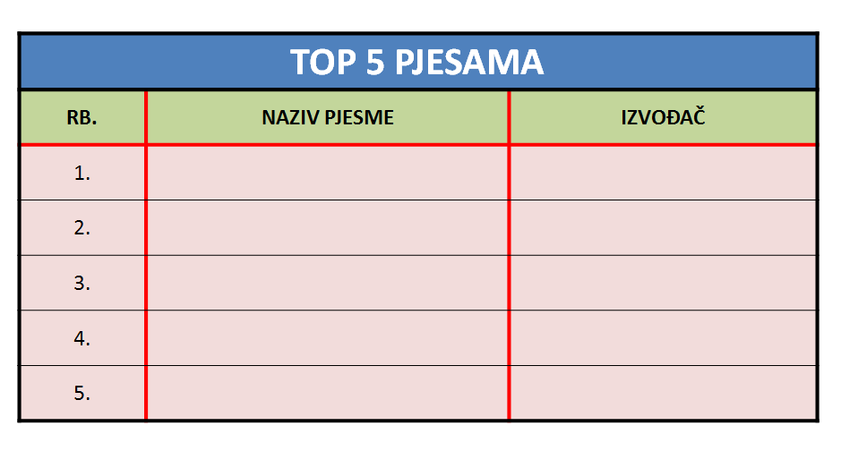

TOP 5 PJESAMA

Zadatak 2.
U dokument umetnite krug zelene boje i crvenog ruba. U krug upišite naslov svojeg najdražeg filma. Promijenite pozadinu kruga tako da prelazi iz crvene u neke druge dvije boje te dodajte neke efekte na zadani oblik. Uz krug dodajte i kvadrat i neki 3D model te ta tri oblika grupirajte. Čemu služi grupiranje objekata.

Zadatak 3.
U dokument umetnite SmartArt objekt kao na slici. Objasnite čemu bi vam koristila ova vrsta ilustracije.

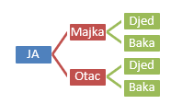

Zadatak 4.
U dokument umetnite neku od dostupnih slika iz galerije, smanjite njezinu veličinu na 45%, rotirajte je za 25º te promijenite njezin izgled dodajući joj okvir, neka bude u cijela nekoj plavoj nijansi. Dodajte slici neki zamjenski tekst. Istražite što sve možete raditi s alatom za izrezivanje i zakretanje slike.

Zadatak 5.
Zadanu tablicu oblikujte tako da sliči tablici na slici.

Planet | Merkur | Venera | Zemlja | Mars | Jupiter | Saturn | Uran | Neptun
Najveći promjer (km) | 4 920 | 12 100 | 12 756 | 6 800 | 142 700 | 120 800 | 52 900 | 44 600
Period revolucije  (dana) | 87.9 | 224.7 | 365.26 | 686 | 4 333 | 10 759 | 30 685 | 60 189
Srednja udaljenost od Sunca (milijuni km) | 56.9 | 108.2 | 149.6 | 227.9 | 778.3 | 1 428 | 2 872 | 4 498
Temperatura na površini (°C) | -170 do 430 | 480 | 15 | -50 | -130 | -185 | -215 | -110 do -200
Sateliti | - | - | Mjesec | Fobos i Deimos | 63 satelita | 60 satelita | 27 satelita | 13 satelita

Slika:
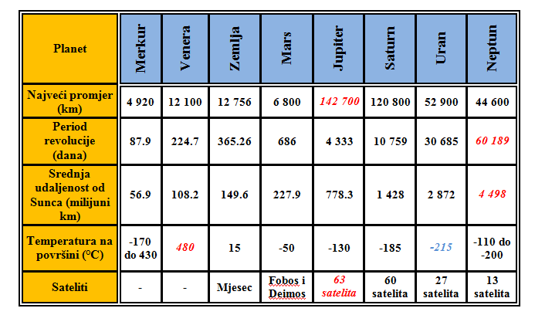
Zadatak 6.
U dokument umetnite zvijezdu žute boje (i još neke nijanse) i crnog ruba. U zvijezdu upišite ime svojeg najdražeg glumca/ice, pjevača/ice… Ubacite još neke oblike i zajedno ih grupirajte.

Zadatak 7.
Pronađite na internetu sliku Zekoslava Mrkve. Ubacite njegovu sliku u ovaj dokument te umetnite oblačić u kojem Zekoslav Mrkva nešto priča (kao na slici).
Primjer:

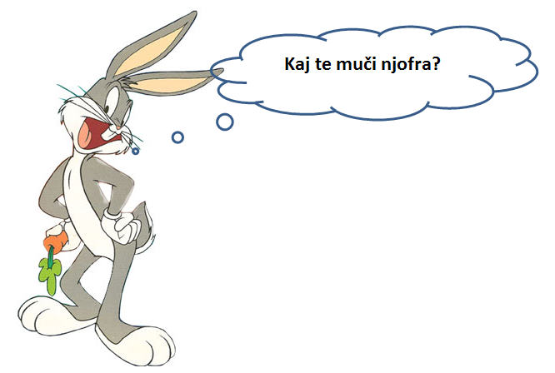

Zadatak 8.
Oblikujte podnožje i zaglavlje dokumenta na sljedeći način:
U podnožju dokumenta neka piše broj stranice i tekst npr. STRANICA 1 i to neka je u sredini dokumenta
U zaglavlju neka piše vaše ime u obojanom žutom krugu, tekst neka je obojan plavom bojom.

Zadatak 9.
Oblikujte podnožje i zaglavlje dokumenta na sljedeći način:
- U zaglavlju prve stranice neka piše tekst: Prva stranica, podnožje neka je prazno
- U zaglavlju PARNIH stranica neka piše vaše ime poravnato lijevo, a u podnožju parnih neka je broj stranice smješten u plavom kvadratu s lijeve strane.
- U zaglavlju NEPARNIH stranica neka piše vaše ime poravnato desno, a u podnožju neparnih neka je broj stranice smješten u crvenom trokutu poravnat s desne strane dokumenta.

